附表一、本活動與聯合國永續發展項目之連結說明
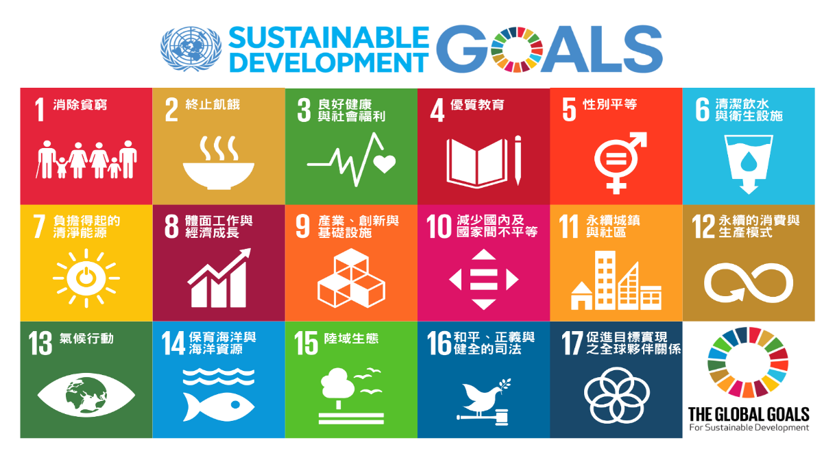
目的：本活動並結合聯合國「2030永續發展目標」(SDGs) ，培養學生社會實踐素養，善盡大學之社會責任，落實永續發展價值。
【連結項目】
□1.消除貧窮 | □2.終止飢餓 |  | □3.健康與福祉 |  | □4.優質教育
□5.性別平等 | □6.淨水及衛生 |  | □7.可負擔的潔淨能源
□8.合適的工作及經濟成長 |  |  | □9.工業化、創新及基礎建設
□10.減少不平等 |  | □11.永續城鄉 |  | □12.責任消費及生產
□13.氣候行動 |  | □14.保育海洋資源 |  | □15.保育陸域生態
□16.和平、正義及健全制度 |  |  | □17.多元夥伴關係
【本活動連結項目之說明】
A.項目___：
B.項目___：
C.項目___：

